




RELEVAMIENTO DE DATOS

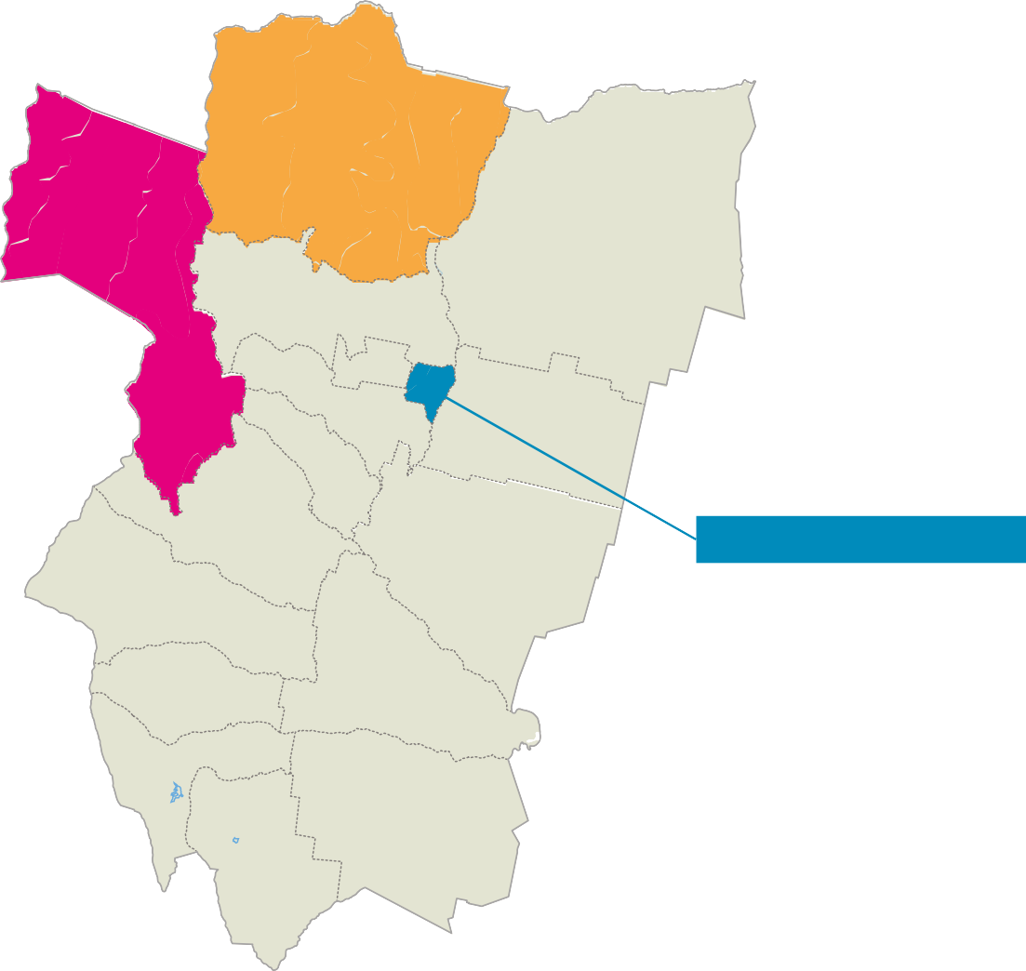
San Pedro de Colalao

FECHA DE REALIZACIÓN DE ENCUESTAS:
1 DE ENERO AL 18 DE FEBRERO
Tafí del Valle

San Miguel de Tucumán
DESTINOS RELEVADOS:
SAN MIGUEL DE TUCUMÁN, TAFÍ DEL VALLE, SAN PEDRO DE COLALAO, SAN JAVIER, CIUDAD SAGRADA DE QUILMES, EL CADILLAL.
TOTAL DE ENCUENTAS REALIZADAS: 26OO

LUGAR DE RELEVAMIENTO:
HOTELES Y PARAHOTELES











PROCEDENCIA DE TURISTAS
99% ARGENTINOS
1% EXTRANJEROS
- TUCUMÁN
- SANTIAGO DEL ESTERO
- SALTA
- CATAMARCA
- ENTRE RÍOS
Los turistas residentes provenían generalmente de:
SAN PEDRO DE COLALAO



95% ARGENTINOS
5% EXTRANJEROS
- BUENOS AIRES
- CÓRDOBA
- CATAMARCA
-SALTA
- SANTA FE
- SANTIAGO DEL ESTERO
Los turistas residentes provenían generalmente de:
SAN MIGUEL DE TUCUMÁN
97% ARGENTINOS
3% EXTRANJEROS
- BUENOS AIRES
- CÓRDOBA
- CATAMARCA
- SANTA FE
- SANTIAGO DEL ESTERO
- SALTA
Los turistas residentes provenían generalmente de:
TAFI DEL VALLE






ORGANIZACION DEL VIAJE


36% VISITÓ POR 1° VEZ 3% VISITÓ POR 1° VEZ
58% VISITÓ POR 1° VEZ
84% NO TENÍAN PENSADO
VISITAR OTROS DESTINOS
47% POR PAISAJE Y NATURALEZA
15% POR EL PRECIO
15% POR LOS ATRACTIVOS
23% OTROS
¿Por qué elige el destino?
SAN MIGUEL DE TUCUMÁN

82%
NO TENÍAN PENSADO VISITAR OTROS DESTINOS
82%
NO TENÍAN PENSADO VISITAR OTROS DESTINOS

31% POR PAISAJE Y NATURALEZA
19% POR EL PRECIO
8% POR LOS ATRACTIVOS
13% SUGERENCIAS
29% OTROS
24% POR PAISAJE Y NATURALEZA
23% VISITAS PREVIAS
2O% POR EL PRECIO
16% SUGERENCIAS
17% OTROS







¿Por qué elige el destino?
SAN PEDRO DE COLALAO
¿Por qué elige el destino?
TAFI DEL VALLE








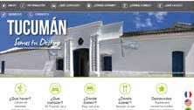







INFORMACIÓN SOBRE EL DESTINO

SAN MIGUEL DE TUCUMÁN
TAFI DEL VALLE
SAN PEDRO DE COLALAO

75%
BUSCÓ INFORMACIÓN PREVIA AL VIAJE
48%
BUSCÓ INFORMACIÓN PREVIA AL VIAJE
22 %
BUSCÓ INFORMACIÓN PREVIA AL VIAJE

41% INTERNET
25% REDES SOCIALES
18% FAMILIARES/AMIGOS
16% RESTO
64% INTERNET
6% REDES SOCIALES
13% FAMILIARES/AMIGOS
16% RESTO
68% INTERNET
9% REDES SOCIALES
8% FAMILIARES/AMIGOS
5% AGENCIA DE VIAJES
11% OTROS













PLANIFICACIÓN DEL VIAJE





29% MENOS DE 1 SEMANA
56% 1 A
1O% MÁS DE 6 MESES
6 MESES
SAN MIGUEL DE TUCUMÁN

32% MENOS DE 1 SEMANA
41% 1 A
24% NO PLANIFICÓ
6 MESES
TAFI DEL VALLE

48% MENOS DE 1 SEMANA
41% 1 A 6 MESES
1O% NO LO PLANIFICÓ
SAN PEDRO DE COLALAO




ESTADÍA Y GASTO PROMEDIO




SAN MIGUEL DE TUCUMÁN
GRUPO PROMEDIO: 2,3 PERSONAS ESTADÍA PROMEDIO: 2, 5 NOCHES
TAFI DEL VALLE
GRUPO PROMEDIO: 3 PERSONAS ESTADÍA PROMEDIO: 3,O NOCHES
SAN PEDRO DE COLALAO
GRUPO PROMEDIO: 3,4 PERSONAS ESTADÍA PROMEDIO: 3,O NOCHES




GASTO PROMEDIO POR DÍA POR PERSONA
(gastronomía, alojamiento, transporte interno, combustible en destino, otros productos y servicios)
$2293 $224O $1528









TRANSPORTE UTILIZADO PARA LLEGAR AL DESTINO







56% AUTO
24% ÓMNIBUS
18% AVIÓN
1% TREN
SAN MIGUEL DE TUCUMÁN
TAFI DEL VALLE
77% AUTO
21% ÓMNI | BUS
2% AUTO AL | QUILADO

67% AUTO
31% ÓMNIBUS
1% AUTO ALQUILADO
1% OTROS
SAN PEDRO DE COLALAO






MOTIVO DEL VIAJE

1OO%
9O%
8O%
7O%
6O%
5O%
4O%
3O%
2O%
1O% O%

OCIO/DESCANSO
88%
94%
63%
17%
16%
4%
4%
4%
1%
4%
1%
/VACACIONES

VISITA A FAMILIARES O AMIGOS

NEGOCIO/TRABAJO TRATAMIENTO DE
SALUD

OTROS





SAN MIGUEL DE TUCUMÁN
TAFI DEL VALLE
SAN PEDRO DE COLALAO






QUIÉN LO ACOMPAÑA

1OO%
9O%
8O%
7O%
6O%
5O%
4O%
3O%
2O%
1O% O%

FAMILIA
68%
51% 49%
25% 27%
23%
2O%
11%
7%
11%
3%
1%
3%
1%
2%

PAREJA

AMIGOS

COLEGAS

SOLO





SAN MIGUEL DE TUCUMÁN
TAFI DEL VALLE
SAN PEDRO DE COLALAO






RAGO DE EDADES

7%
14%
32%
47%
8%
25%
38%
29%
14%
33%
26%
27%

SAN MIGUEL DE TUCUMÁN
TAFÍ DEL VALLE
SAN PEDRO DE COLALAO

MENOS DE 2O: 14% ENTRE 2O Y 4O: 47% ENTRE 4O Y 6O: 32% MÁS DE 6O: 7%
MENOS DE 2O: 25% ENTRE 2O Y 4O: 38% ENTRE 4O Y 6O: 29% MÁS DE 6O: 8%
MENOS DE 2O: 33% ENTRE 2O Y 4O: 27% ENTRE 4O Y 6O: 26% MÁS DE 6O: 14%







 VALORACIÓN DEL DESTINO



ALOJAMIENTO GASTRONOMÍA
INFORMACIÓN
OFERTAS, EXCURSIONES

SMT: 5/5
TFV: 5/5
SPC: 5/5
SMT: 5/5
TFV: 5/5
SPC: 4/5
TURÍSTICA
SMT: 4/5
TFV: 4/5
SPC: 4/5
Y PASEOS
SMT: 4/5
TFV: 4/5
SPC: 4/5







 VALORACIÓN DEL DESTINO

SEÑALIZACIÓN
SMT: 4/5 | SMT: 4/5 | DESTINO | DE LA NATURALEZA
TFV: 4/5 | TFV: 4/5 | SMT: 4/5 | SMT: 4/5
SPC: 4/5 | SPC: 4/5 | TFV: 4/5 | TFV: 4/5
 |  | SPC: 4/5 | SPC: 4/5

SEGURIDAD
LIMPIEZA DEL
CONSERVACIÓN





¿RECOMENDARÍA EL DESTINO?
99%
SAN MIGUEL DE TUCUMÁN
97%
TAFI DEL VALLE
99%
SAN PEDRO DE COLALAO




